東大駒場友の会
第9回活動報告会
資料



日時：
2025年6月21日（土）午後2時30分から

- 令和6（2024）年度事業報告

Ⅰ．懇談会・講演会・演奏会などの開催（共催・協力行事）
１．新入生保護者と教養学部長との懇談会
4月13日（土）、東京大学教養学部と東大駒場友の会の共催で「新入生保護者と教養学部長の懇親会」を開催。2024年度新入生保護者のみならず、キャンパスに来場することができなかった2020～2022年度入学の在校生の保護者にも参加枠を拡げ、192名の保護者より申し込みがあった。
当日は900番教室にて、駒場の大学院生によるパイプオルガンの演奏後、木畑洋一会長より挨拶、数理科学研究科長の平地健吾先生のお話に続き、教養学部長真船文隆先生のご講演「駒場の魅力」、事務部長と六課長の紹介、学生と関わりの深い進学情報センター、学生相談所、SaferSpace、ハラスメント相談所からの説明、金曜特別講座の案内を行った。
その後、28名の教員の引率でキャンパス内を巡り、駒場キャンパスの見どころや研究室などを豊富なエピソードとともに案内した。キャンパスツアー後は5年ぶりに生協食堂ニ階にて昼食パーティーを開催し、真船教養学部長をはじめとして教授陣と新入生保護者が交流した。吹奏楽部の演奏や小川桂一郎名誉教授のリードによる「ただひとつ」の合唱は会場を盛り上げ、記念撮影も行い、ご参加いただいた保護者にも満足いただける会となった。

２．活動報告会
6月8日（土）活動報告会を、ファカルティハウスセミナー室にて、開催した。
5年ぶりの対面開催となり、「活動報告会」後は立食パーティー形式の「懇親会」を行い、会員と当会役員や運営に携わる現役教員と語らう機会を設けた。
31名の会員が参加し、一高同窓会会員や東京高校同窓会会員のご参加もあり、世代を超えた活発な意見交換が行われ、実り多き交流の場となった。

３．味覚のアトリエ＠駒場
2024年11月8日（金）、フランス農事功労章協会（MOMAJ）との共催による「味覚のアトリエ＠駒場」をファカルティハウスセミナー室にて対面形式で開催した。
学生の食育という企画の趣旨を重視して55名の参加者のうち、30名が学生となった。
テーマは「食のサステナビリティを考える」。二部構成で第一部は一般社団法人日本サステイナブル・レストラン協会代表の下田屋毅氏による「自然を食べる」と題した講演で世界の食事情とその危機、レストランや消費者の取り組み例や日本での現状などをお話いただいた。
第二部はフランス農事功労章協会（MOMAJ）の副会長であり、行列のできる都内屈指の人気店であるパティスリーエーグルドゥースのオーナーシェフでもある寺井則彦氏によるデザートデモンストレーション。フランス菓子の素材や産地に対する考え方、トレンドなどを語りながら、トルシュ・オ・マロン（モンブラン）をメレンゲ作りから披露していただいた。実演後にはケーキ六種によるケーキビュッフェが開催され、美しいケーキが並ぶ様子に参加者から歓声が上がった。

３. 秋の講演会（対面開催）
11月23日（土）、第9回「秋の講演会」をファカルティハウスセミナー室にて対面方式で開催した。
講師として、小林寛道先生にご登壇いただき、「東大発運動能力の高め方：健康長寿を目指すからだの正しい使い方」というテーマでご講演いただいた。
講演会では高齢者向けに特化した運動プログラムにより、90歳を越えた方でもトレーニングによって姿勢や歩行が改善する具体例を報告いただいた。講演会の後半では「実技編」と題して、体幹や骨盤の使い方、歩く際の体重移動の仕方、膝・腰・胸・肩の柔軟性の高め方など、日常生活の中で可能な認知動作トレーニングを紹介いただいた。充実した内容に、参加者からは多くの感謝の声をいただいた。

5. 学事カレンダーの製作
学生・教職員対象に駒場キャンパスの四季を映した写真を募集し、写真コンクール形式で掲載する写真を選定し学事カレンダーを製作した。
生協駒場店で店頭及び、オンライン販売を行った（316部）ほか、学部長懇談会時に直接販売（57部）を行い、例年を上回る収入となった。
また、寄付協力者へのお礼としても活用した。

6．音楽演奏会の共催と協賛
オルガン委員会、ピアノ委員会が主催した5つの演奏会に協賛し、「駒場音楽振興基金」の会計事務を担った。

7．社会連携委員会との協力
「金曜特別講座」基金の会計事務や会員への参加案内を行った。

Ⅱ．寄付事業の推進とリベラルアーツ基金への寄付事業の統合
１．寄付事業の推進
「学生のための寄付」を実施し、会員有志と新入生保護者合わせてのべ161名から合計1,522,000円のご協力をいただいた。協力者に対し会長名の礼状と学事カレンダーを進呈した。

寄付支出については、従来通り駒場図書館への学生用図書寄贈や駒場博物館の広報活動への協力の他、数理科学研究科の国際大会海外遠征旅費の支援も行った。
また、支援を希望する学生団体を募り、書類審査を行い、支援先と金額を決定した。従来の駒場祭、五月祭への協賛と新入生諸手続き会場で配布するジェンダーに関する小冊子発行の印刷費支援を継続して行った。寄付支出合計は3,311,211円となった。

《寄付先と金額》
駒場図書館学生用図書999,945円、駒場博物館（特別展広報活動の支援）543,536円、学生団体支援（HCAP^{※1} ・GEIL^{※2}・TED×UTokyo^{※3}・LyRac^{※4}・東大文学研究会^{※5}・東京大学Diligent^{※6}）計1,022,400円、駒場祭協賛230,000円、五月祭協賛240,000円、国際大会海外遠征旅費支援200,200円、新入生への配布小冊子印刷64,390円

※1・・・ハーバード大との交流プログラムを実施し異文化交流を図る。
※2・・・「学生のための政策立案コンテスト」を企画・運営している団体。
※3・・・TEDの公式ライセンスを受けカンファレンスイベントを運営する団体
※4・・・オリジナルミュージカルを作成、公演する団体。各地域の高校生とミュージカルを通じた交流を行う。
※5・・・読書会と文章会にて、文学の研究や批評、創作活動を通じて会員の知的交流を深めることを目的とした団体。年に２回機関誌『駒場文学』を発行。
※6・・・「東大生が在学中に学ぶべき100のこと」をテーマに、自己研鑽、ソーシャルビジネス、ボランティア活動等を行いながら、「社会と学生」「教室と現場」を繋ぐ活動をする団体。

２.リベラルアーツ基金への寄付事業の統合

2025年度より、東大駒場友の会の寄付事業を駒場リベラルアーツ基金へ統合することを決定し、準備をすすめた。
会員には、会報44号にて説明、友の会ホームページにて統合について告知の上、リベラルアーツ基金寄付ページに誘導（2025/2/14に切り替え）。
10万円以上の寄付者には「新入生保護者と教養学部長との懇親会」に招待、1万円以上の寄付者には「学事カレンダープレゼント」等の共同プロモーションを行う。
3．1号館改修工事への正門修復工事寄付金残金の供出
2007年に募った正門修復工事のための寄付金の残金（約360万円）を一号館改修工事に利用することを承認した。
（一号館入口設置の銘板）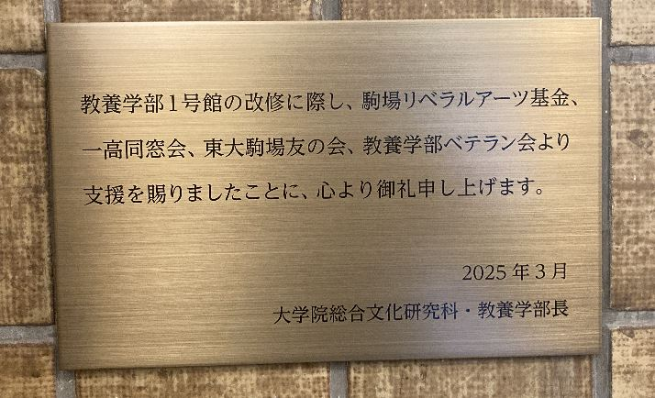

Ⅲ．広報活動
１．会報第43号（2024年9月15日）、第44号（2025年3月15日）を発行した。

第43号
2024年度教養学部長との懇談会について／社員総会・理事会と活動報告会について
／寄付対象活動報告（初年次ゼミナール文科展覧会見学について 劉潤晶、むらおこしコンテストinふっつ2024開催報告 葛原颯馬、iGEM UTokyo活動報告 濱崎匠、TEDxUTokyo活動報告 若海翼、オルガン委員会委員長代理体験記―駒場のパイプオルガンと演奏会のご紹介 永井久美子）／〔案内〕金曜講座2024年度・冬学期（Aセメスター）

第44号
駒場リベラルアーツ基金への寄付事業の統合について／
寄付対象活動報告（東京大学DiligentHPAIR誘致委員会の活動報告、東京大学ピアノ委員会2024年度活動報告 中井悠、駒場博物館2024年度展覧会・イベント報告 折茂克哉）／秋の行事のご報告『味覚のアトリエ＠駒場』、秋の講演会『東大発運動能力の高め方：健康長寿を目指すからだの正しい使い方』報告 工藤和俊／
／箱根駅伝出走とここに至る経緯 古川大晃／給水係として参加した箱根駅伝 八田秀雄／アメリカンフットボール部2024年度活動報告 小林良輔
〔案内〕東大駒場リベラルアーツ基金へのご寄付について／金曜講座2025年度・夏学期（Sセメスター）

２．webサイト https://tomonokai.c.u-tokyo.ac.jp/ を活用し、広報を行った。
東大駒場友の会主催行事の案内のほか、教養学部オルガン委員会、ピアノ委員会開催行事の案内、学生団体からの広報依頼を受けた会員への広報をおこなった。

Ⅳ．会員の獲得
入学予定者宛の「諸手続書類」の封筒に、入学予定者宛の「諸手続書類」の封筒に入会案内（表面）及び学部長懇談会案内（裏面）チラシを同封し、保護者への勧誘活動を推進した。

2024年4月1日の会員数
終身会員184名、通常会員370名、会友2,322名（合計2,876名）
一高同窓会会員130名、東高同窓会会員52名

2025年3月31日の会員数
終身会員197名、通常会員364名、会友2,470名（合計3,031名）
一高同窓会会員120名、東高同窓会会員49名

Ⅴ．会議の開催など
１．社員総会・理事会の開催（ハイブリッド開催）
6月8日（土）に社員総会、理事会を開催し、事業報告、決算報告、事業計画、予算案、役員改選について審議した。議事の内容は会報第43号で紹介した。

２．事務局運営会議の定期開催（オンライン開催）
「事務局運営会議」を6月3日、10月21日、(2025年)1月20日、4月9日に開催し、友の会と教養学部との意見調整と情報共有を行った。

② 令和6（2024）年度決算報告

③ 2023年度事業計画案

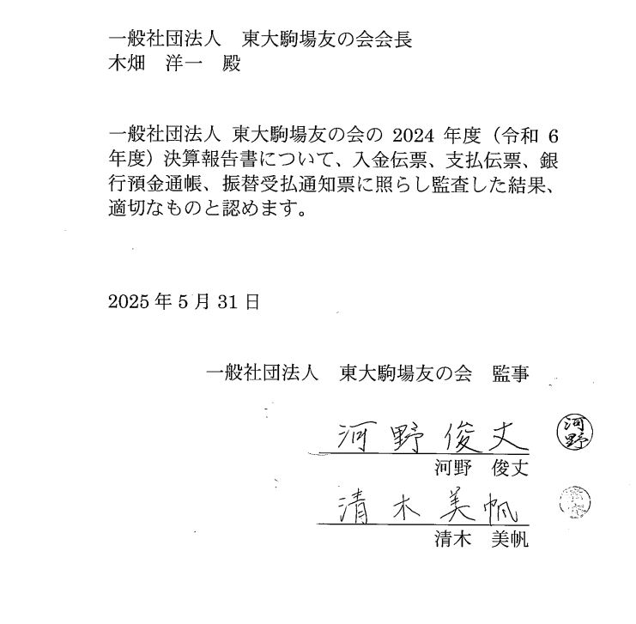

- 令和7（2025）年度事業計画・提案

Ⅰ．懇談会・講演会・演奏会などの開催
１．新入生保護者と教養学部長との懇談会（実施済）
4月12日（土）、900番教室に於いて、新入生保護者の来場申込み308名を対象に開催した。
ゴチェフスキ教授によるパイプオルガンの演奏で開幕し、木畑会長のご挨拶の後、教養学部長寺田寅彦先生の「駒場の魅力」と題したご講演、数理科学研究科長平地健吾先生による「駒場で学ぶ数学について」のご説明、細野高度学術員による駒場における学生支援部門の紹介、永井先生より進学情報センターの案内、新井先生より金曜特別講座の案内、についてのお話があった。
講演会後、約36名の教員が保護者の方々を小グループに分けて引率し、キャンパスツアーを行った。教員からの豊富なエピソードとともに、駒場キャンパスの見どころや研究室などを見学いただいた。平地研究科長の案内で数理科学研究棟を見学するグループもあった。
キャンパスツアー後は生協食堂二階にて昼食パーティーを開催した。今回からの新しい試みとして、鳥井事務局長からキャンパスツアーを担当した先生方をスライドでご紹介したところ、教授陣と保護者の皆様との自然な会話のきっかけとなり、大変好評でした。
さらに、大学院生2人によるバイオリンとピアノの演奏や小川桂一郎先生のリードによる参加者全員での「ただひとつ」の合唱で会場の雰囲気は一層高まり、大きな拍手が沸き起こった。最後に記念撮影も行い、ご参加いただいた新入生保護者の皆様にご満足いただける会となった。

２．講演会等の開催
「秋の講演会」をはじめとした行事について、会員の方や在学生保護者からのご意見、ご要望を踏まえ、学部と協議しながら、魅力ある文化行事の実施を目指す。
また、大学内の各機関や他団体と協力しつつ駒場の教育研究活動への関心を高め、学部
等への寄付支援につなげることを目指す。学部や研究室等主催の社会連携的文化行事の
円滑な運営に協力する。

３．「味覚のアトリエ＠駒場」
フランスの食育イベント「味覚の一週間」の一環として、「フランス農事功労者協会（MOMAJ）」と連携し、学生への食育を主眼に学生だけでなく会員の参加も受け入れる。
引き続き参加者の問題意識や興味関心に応えるプログラムを企画段階から協力団体と進めていく。

４．「学事カレンダー」の製作
保護者の会員からの要望が多い「学事カレンダー」の製作を継続する。
寄付協力者やキャンパスツアー参加教員へのお礼として活用するとともに、生協店頭・オンライン通信販売及び学部長懇談会にて積極的に販売することにより、収入の手段の一つとする。
５．音楽活動、金曜特別講座への協力
教養学部オルガン委員会、ピアノ委員会が開催する演奏会を共催・協賛する。「駒場音楽振興基金」を活用する。

「金曜特別講座」の配信は地方の高校生（特に女子生徒）への広報の重要な機会となっているほか、卒業生・保護者を中心とした社会人からも受講の希望があり、現在は当会会員の特典として会員を参加対象としている。今後も大学によるリカレント教育として「金曜特別講座」を運営する社会連携委員会に協力し、駒場の教育活動に対し学外からの理解と支援を促進するための体制を継続する。

６.「QOMジム」との提携
2022年度より会員への割引制度の特典を再開しており引き続き継続する。

Ⅱ．リベラルアーツ基金を通じた寄付活動への支援及び、基金の適用外となる分野への支援
リベラルアーツ基金への寄付事業の統合に伴い、従来友の会が支援してきた活動が円滑に継続できるよう、必要な支援を行う。
あわせて、リベラルアーツ基金の支援対象とならない活動については、事務局の定例会議で審議し、柔軟に対応する。

Ⅲ． 広報活動
１．会報第45号の発行（9月）
内容は以下の予定。
○「新入生保護者と教養学部長との懇談会」報告 ○ 社員総会・理事会・活動報告会報告
○ 1号館改修について ○ 寄付対象学生団体からの報告

２．会報第46号の発行（3月）
内容は以下の予定。
○ 主催行事報告 ○ 講演会、演奏会等報告
○ 会員等からの寄稿

３．webサイトの活用
WEBサイトを活用し、情報の発信力や会員にとっての利便性を向上させ、事務局の業務効率化を推進する。当会の活動の意義についての理解を求め、教養学部の教育研究の紹介と発信の一端を担うものとし、さらなる充実と更新をすすめ、新たな会員の入会を募る。

Ⅳ．社員総会・理事会や各委員会の開催
１．社員総会・理事会
6月21日（土）に社員総会・理事会をハイブリット形式で開催し、前年度事業報告と決算報告、今年度事業計画と予算案などの審議を行う。同日、第9回活動報告会及び懇親会を対面形式で開催する。

２．事務局運営会議の開催
従来通り四半期ごとに開催する。東大駒場友の会事務局の役員、教職員、寺田寅彦総合文化研究科長、平地健吾数理科学研究科長、木山総務課長、にて審議する。
第1回は、オンライン形式で開催済（6月11日）。

④令和7(2025)年度予算案
＜駒場音楽振興基金収支予算書＞

＜金曜講座収支予算書＞

⑤東大駒場友の会事務局からの提案

1）2025年度の予算案について
まず、事業活動収入については、昨年度予算と比較して約340万円の減少が見込まれます。
要因は以下の通りです。
・会費収入の減少：新規入会者の増加による会費収入の増加分が、継続会員の減少により相殺され、会費収入は約230万円の減少が見込まれます。
・寄付収入の消失：リベラルアーツ基金への寄付事業の統合により、寄付収入（150万円）がゼロになります。
一方、支出については、昨年度予算より約175万円の増加が見込まれます。主な要因は以下の通りです。
・学部長懇談会（実施済）の参加者増に伴う会議費の増加
・物価上昇に伴う印刷費・システム委託費等の増加
・昨年度から繰越された博物館への寄付支援の残額の支出

これらにより、2025年度は約502万円の赤字が見込まれます。この赤字分は繰越金から充当する形で予算が編成されています。

2）収支改善に向けた施策について
現在の財政状況から、現状のままでは運営の継続が困難となる可能性が高いと予測されます。
この課題に対応するため、以下の施策を提案いたします。

- 会費の値上げ（通常会員・会友会員）
2025/4末現在の会員状況は以下の通りです。
・通常会員：357名（うち2025年度会費納入済み：194名）
・会友会員：2,496名（うち2025年度会費納入済み：925名）
※会員資格は、会費未納が3年以上継続した場合に喪失となります。

この状況を踏まえ、会員数の維持（通常会員200人、会友会員900人）を前提に、通常会員・会友会員ともに1,000円の会費値上げを想定した場合、2026年度の会費収入は約600万円となる見込みです。これにより、赤字額は▲580万円から▲470万円へと約110万円の改善が見込まれます。

- 学部長懇談会参加費の見直し
現在、学部長懇談会の参加費は一人あたり3,000円に設定されています。しかし、実費ベースでは以下のコストが発生しています。
・昼食費：約4,000円/一人（生協食堂の価格改定による値上げ）
・会場設営費、消耗品費、余興費等
このため、参加者数が増えるほど赤字が拡大する構造となっており、さらに昨今の物価上昇も相まって、その赤字額が年々増加しています。2024年度は約18万の赤字となりましたが、参加者数の増加により2025年度は100万円近くに達する見込みです。
学部長懇談会は、教養学部長や数理科学研究科長による講演に加え、約40名の現役教員のボランティアによるキャンパスツアーなど、金銭的価値に換算できない非常に充実した体験を提供しています。これにより参加者の満足度も高く、学部長懇談会は入会を検討する上での大きな動機づけにもなっています。実際、新規入会者の約6割が学部長懇談会申込者であり、入会促進の観点からも重要なイベントです。
こうした背景から、事業の継続性を確保するためにも、参加費の段階的見直しが不可欠であると考えます。例えば、参加費を6,000円とした場合、収支を均衡させることが可能となります（定員300人と仮定した試算）。

参加費 | 参加費収入 | 支出予測※ | 懇談会事業収支
3,000円（現状） | 900,000円 | 1,800,000円 | ▲90万
6,000円 | 1,800,000円 | 1,800,000円 | ±0万
10,000円 | 3,000,000円 | 1,800,000円 | +120万
※2025年度実績（見込み）より試算

これらの施策を講じた場合の2026年度収支予測は以下の通りです。

◆財政予測比較（添付表ご参照）
シナリオ | 予測収入  会費＋会費以外 | 予測支出 | 収支差
現状維持 | 490万円＋130万円 | 1200万円 | ▲580万円
会費1000円値上げ | 600万円＋130万円 | 1200万円 | ▲470万円
会費1000円値上げ＋学部長懇談会参加費見直し（6,000円） | 600万円＋130万円+90万円 | 1200万円 | ▲380万円
会費1000円値上げ＋学部長懇談会参加費見直し（10,000円） | 600万円＋130万円+210万円 | 1200万円 | ▲260万円

これらの施策により、一定の赤字縮小効果は見込まれますが、依然として赤字となる見通しです。
現在は、人件費やシステム委託費用など固定費の比率が高く、短期的な費用削減には限界があるため、今後は以下の2点を重要課題として取り組んでまいります。
・短期：資金繰りの安定化（会費・学部長懇談会をはじめとしたイベントの参加費の見直し）
・中長期：会員サービスの向上による会員数の維持・拡大とシステム等の固定費の見直し

3）会員向けサービスの新規展開
今後の収入基盤の拡大に向け、以下のサービス強化・新規展開を計画しています。

①大学院生向けサービス拡充（新規入会促進）
- 新入生保護者懇親会の開催
- 新大学院生向け懇親会の開催

② 既存会員向けサービスの強化（満足度向上・継続率向上）
- イベント内容の見直しによる費用対効果の改善
- 会員ニーズを踏まえたサービス多様化の検討

⑥ その他

＊会員資格の喪失
資格喪失者
・通常会員・・・・・・１１名
・会友会員・・・・・１２１名

※定款
（資格の喪失）
第11条
（1）会費の納入が継続して3年以上なされなかったとき。

  - 役員（任期2年目）

2024年度2025年度 東大駒場友の会役員および理事
（2024年6月8日 第9回社員総会議決事項）

【 理 事 】 ( 会 長 ) 木畑洋一
( 副会長 ) 板東久美子* 古田元夫*
浅島誠 石田淳 岩田喜美枝 小川桂一郎
川合眞紀 小島憲道 小林寛道* 平地健吾 坪井俊
能登路雅子 蓮實重彦 長谷川壽一 早川眞一郎 増田浩一 松本健
高橋宗五 鳥井寿夫*(常務理事)
*のついた理事は、業務執行理事
【 監 事 】 河野俊丈 清木美帆
【 社 員 】 木畑洋一 板東久美子 古田元夫 浅島誠 石田淳
岩田喜美枝 小島憲道 小川桂一郎 川合眞紀 小林寛道
平地健吾 坪井俊 能登路雅子 長谷川壽一 早川眞一郎
増田浩一 松本健 高橋宗五 鳥井寿夫

※理事、監事の任期は、選任後2年以内に終了する事業年度のうち、最終のものに関する定時社員総会の終結の時までとする。なお、再任を妨げない。（定款第24条）

【 顧 問 】 寺田寅彦 （2025年4月1日～2027年3月31日）

※原則として、東京大学大学院総合文化研究科長・教養学部長の現職者に顧問就任を委嘱する。顧問の任期は2年とする。ただし再任を妨げない。（定款第27条）
※研究科は、友の会の求めに応じ、事業の手続きを経て、東京大学大学院総合文化研究科長・教養学部長の現職者が友の会の顧問（定款第27条）に就任することを認める。（協定書）

《事務局》 新井宗仁、受田宏之、岡本拓司、工藤和俊、鳥井寿夫（事務局長）、永井久美子

